Zestaw zadań z chemii w okresie obowiązkowego nauczania zdalnego.
W związku z brakiem dostępu do e-dzinnika przez niektórych uczniów, zamieszczam na stronie szkoły wszystkie obowiązkowe zadania (5). Sprawdź czy wszystkie zadania zostały wysłane i ocenione, jeśli nie to prześlij jeszcze raz lub dostarcz do szkoły. Pozdrawiam Grażyna Straszewska
1.Karta pracy węglowodory
Uzupełnij samodzielnie kartę pracy. Dokładnie czytaj polecenia. Po uzupełnieniu prześlij na mój email, może być w formie zdjęcia. Zanim wyślesz, sprawdź jakość zdjęcia. Jeśli nie masz takiej możliwości, przepisz do zeszytu kartę pracy, zrób zdjęcie i wyślij. Powodzenia.

- Uzupełnij obserwacje i wniosek z doświadczenia chemicznego przedstawionego na schemacie, wpisując numer probówki lub wybierając jeden z zaproponowanych wyrazów.

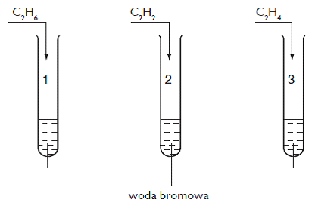Obserwacje: Woda bromowa odbarwiła się w probówkach
nr ___________ i ___________. W probówce nr ___________ zmiany nie są widoczne.
Wniosek: W probówkach nr ___________ i ___________ znajdują się węglowodory nasycone / nienasycone. Węglowodory nasycone / nienasycone odbarwiają wodę bromową.
- Uzupełnij współczynniki stechiometryczne w podanych równaniach reakcji spalania etenu i etynu.
a) C₂H₄ + ____ O₂ → 2 CO₂ + 2 H₂O d) 2 C₂H₂ + ____ O₂ → 4 CO₂ + 2 H₂O
b) C₂H₄ + 2 O₂ → ____ CO + ____ H₂O e) 2 C₂H₂ + 3 O₂ → ____ CO + ____ H₂O
c) C₂H₄ + O₂ → ____ C + ____ H₂O f) 2 C₂H₂ + ____ O₂ → 4 C + 2 H₂O

- 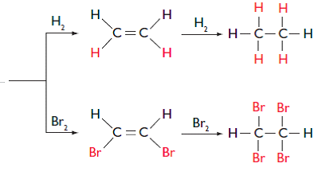
- Napisz wzór strukturalny i nazwę systematyczną substratu reakcji chemicznej przedstawionej na schemacie.

- Napisz równania reakcji chemicznych przedstawionych na schemacie.

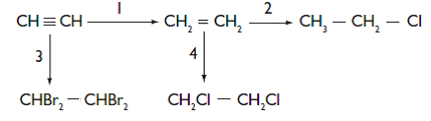
1.___________________________________________________________
2. _______________________________________________________________
3. _______________________________________________________________
4. _______________________________________________________________

2. Opisz negatywny wpływ etanolu na organizm człowieka.
3. Korzystając z różnych źródeł informacji wyjaśnij na czym polega proces fermentacji octowej.
4. Porównanie kwasów karboksylowych
1.Wykreśl błędne informacje.( str.174)
Gęstość kwasów karboksylowych zwiększa / zmniejsza się wraz ze zwiększaniem się ich
masy cząsteczkowej. Kwasy karboksylowe, które mają od 1 do 3 / od 11 do 16 atomów węgla w cząsteczkach, dobrze rozpuszczają się w wodzie. Niższe kwasy karboksylowe ulegają / nie ulegają dysocjacji jonowej. Reaktywność chemiczna kwasów karboksylowych zmniejsza / zwiększa się wraz ze zwiększaniem się liczby atomów węgla w ich cząsteczkach. Wyższe kwasy karboksylowe to oleiste ciecze / substancje stałe o delikatnych / ostrych zapachach.

2. Oceń prawdziwość zdań. Zaznacz P, jeśli zdanie jest prawdziwe, lub F – jeśli jest fałszywe.
a) Reaktywność kwasów karboksylowych wynika z obecności w ich cząsteczkach grupy karboksylowej. P F
b) Kwasy karboksylowe są palne. P F
c) Niższe kwasy karboksylowe reagują z metalami, tlenkami metali i zasadami. P F
d) Wyższe kwasy karboksylowe nie reagują z metalami, tlenkami metali i zasadami. P F
e) Wyższe kwasy karboksylowe ulegają dysocjacji jonowej. P F

3. Podaj miejsce występowania i zastosowanie następujących kwasów ( str.175):
a)kwas szczawiowy-………………………………..
b)kwas cytrynowy- ……………………………………
c)kwas jabłkowy- …………………………………………
4. Kwasy dikarboksylowe to kwasy zawierające w cząsteczce dwie grupy karboksylowe. Przykładem takiego kwasu jest kwas szczawiowy.
Korzystając z różnych źródeł informacji, uzupełnij informacje dotyczące budowy cząsteczki kwasu szczawiowego:
-wzór sumaryczny:-……………………………………..
- wzór strukturalny- ………………………………………

-masa cząsteczkowa:-………………………………………

-skład procentowy:
%C = …………………………………….
%H = …………………………………….
%O =……………………………………….

5.Pochodne węglowodorów- karta na stronie szkoły.

